24. 11. 2017
Středočeský kraj obhájil prvenství, má nejvíce aktivních dobrovolníků, pogratuloval i ministr.

23. listopadu proběhl slavnostní večer zakončení sezóny akce Ukliďme svět, ukliďme Česko a odtajnění konečných výsledků. Sešla se padesátka nejvýznamějších podporovatelů z řad organizátorů, institucí a firem, bez kterých by se letošní akce neobešla. Mezi přítomnými byl i ministr životního prostředí Brabec, který zhodnotil významný potenciál akce zejména v dopadu na mládež, ta i letos tvořila nadpoloviční většinu dobrovolníků.
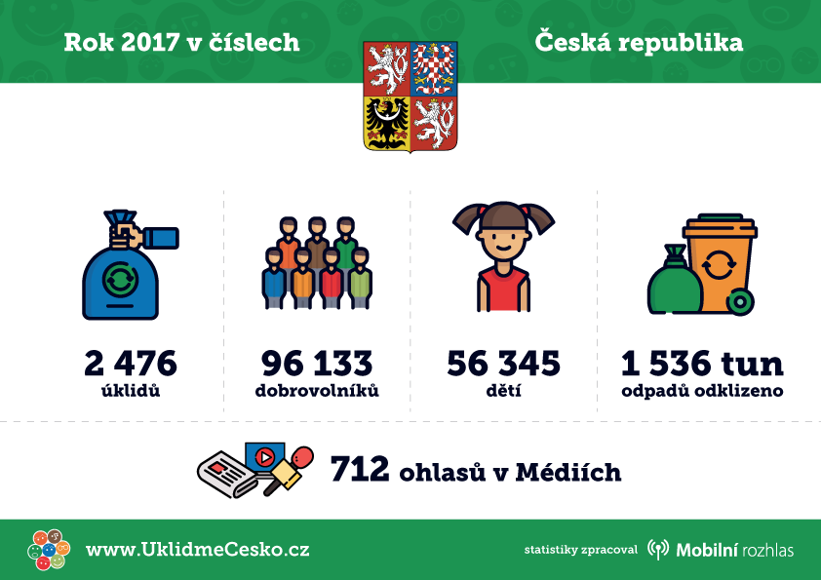
Akce posouvá svou laťku zas o významný kus výše. Zaznamenala nárůst registrovaných akcí o 410 – na 2476 a o 10 000 dobrovolníků – tedy 96 133. Naopak pokleslo množství sebraného odpadu z loňských 1634 tun na 1536. „Důvodem může být narůstající počet zapojených škol, na které se akce letos zaměřila. Další teorií je i možnost, že se ty nejhorší černé skládky již podařilo odklidit,“ říká Miroslav Kubásek z organizátorského týmu ze Spolku Ekosmák.
Na mládež se projekt zaměří i další rok formou workshopů a metodické příručky pro pedagogy. „Naší snahou je mimo jiné zanést praktickou výuku o odpadech do škol, a právě dobrovolnické úklidy jsou dostatečně jednoduché, srozumitelné a účelné,“ dodává za organizátory Kateřina Landová z Českého svazu ochránců přírody.

Krajem, který nejvíce prokoukl, se stal Středočeský kraj (444 akcí), z něhož se při slavnostním večeru ocenili a odprezentovali 3 příkladní organizátoři. Mezi oceněnými opět stála MAS Pošembeří se svou místní akcí, do které namotivovala 71 uklízecích skupin a přes 2500 dbrovolníků. Za školu převzala ocenění paní učitekla Hana Kohoutová ze SOŠ a SZŠ Benešova, která dotáhla se 48 studenty a 22 dospělími úklid velké nelegální skládky. Podařilo se jim za necelý den odklidit téměř 6 tun odpadu. Příkladným organizátorem se stal i pan starosta Tomáš Drobný z Kostelní Lhoty, kterému se podařilo s dobrovolníky vytvořit užitečnou a zábavnou akci, z které všichni odcházeli s nadšením.
Organizátoři nezapomněli poděkovat i zakladateli úklidové tradice v České republice, panu profesoru Damohorskému, který zavzpomínal na počátek akce před 25 lety, kdy se nacházelo především železo a akce se tak částečně i zaplatila. Poděkování směřovalo i panu inženýru Fehnovi, bývalému šéfu EON a zakladateli „ekologického oskara“, kterého převzala akce Ukliďme Česko v roce 2015.
V konečném slově zaznělo opětovné poděkování partnerům – zejména Nadačnímu fondu Veolia, který je generálním partnerem akce již desátým rokem a Státnímu fondu životního prostředí, který letošní ročník pomohl financovat zas z jiného úhlu.
Příští rok se koná dlouho plánovaný celosvětový úklid 15. září 2018. Účast přislíbilo již 150 zemí po celém světě a Česká republika s akcí Ukliďme svět, ukliďme Česko nemůže chybět. Bude se tak jednat o největší dobrovolnickou a environmentálně zaměřenou akci v historii.

Kontakt
Kateřina Landová – 773 198 015
Český svaz ochránců přírody
Radek Janoušek – 777 176 675
Ekosmák

Generálním partnerem akce je Nadační fond Veolia

